Лабораторная работа №1 «Создание резервной копии
Цель работы: получение опыта по созданию резервной копии информационной системы.
Задачи работы:
1. Изучить систему контроля версий Git.
2. Создать скрипт для отправки данных на облако.
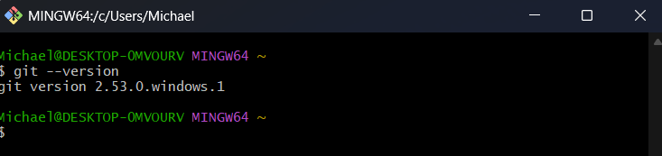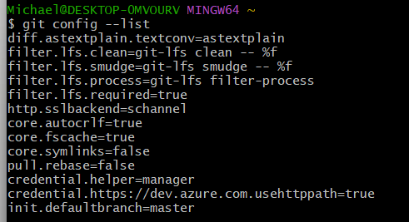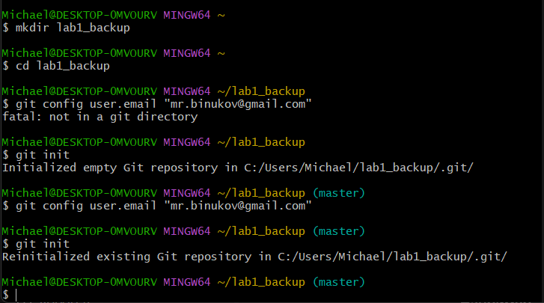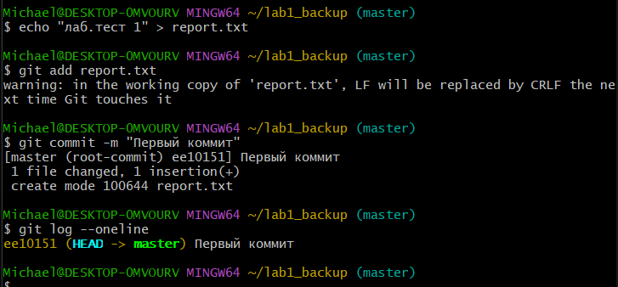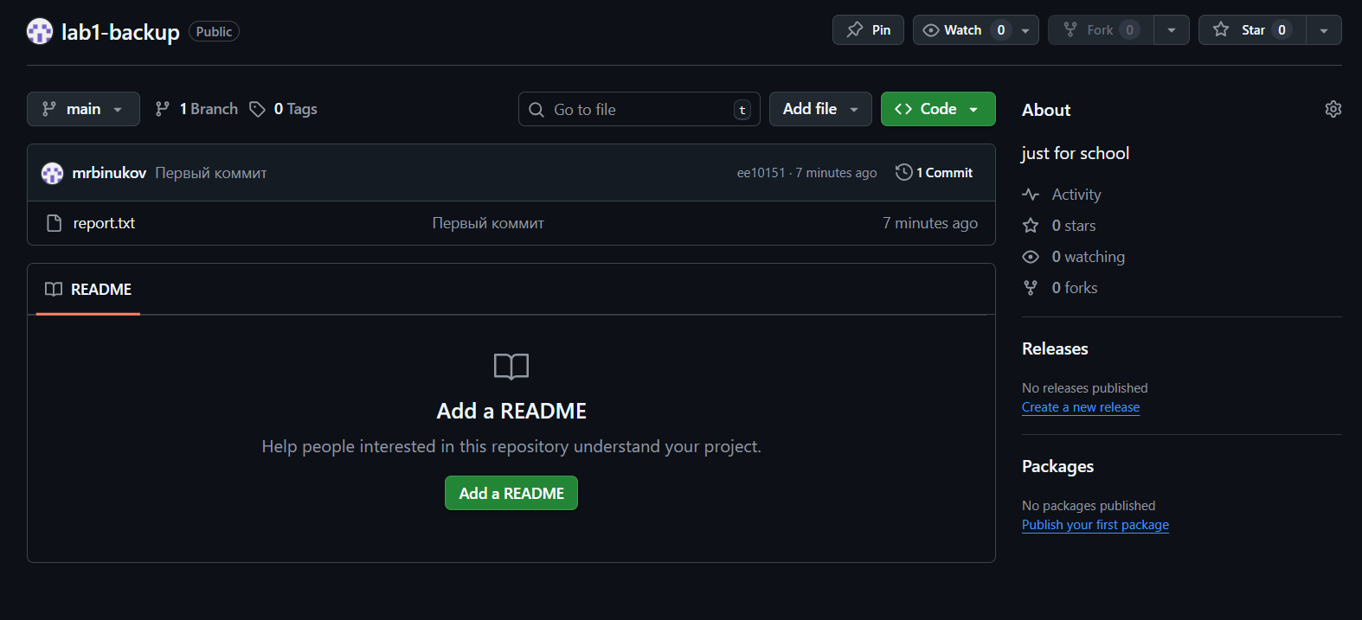
В ходе выполнения лабораторной работы были освоены основы системы контроля версий Git: создание локального репозитория, добавление файлов, выполнение коммитов и отправка проекта в удалённый репозиторий на GitHub.

